**Таймеры**

**Введение**

Таймер – периферийная подсистема для учитывания или формирования времененных интервалов.

Таймер вырабатывает **аппаратные прерывания** (сигнал о **событии**). Аппаратные прерывания позволяют реализовать оперативную реакцию на событие.

Для нас событие в таймерном канале – пересечение ноля или переход в ноль.

Событие – повод для вызова **обработчика прерывания**. Обработчик прерывания – подпрограмма без параметров, не возвращающая значение. Адрес обработчика содержится в **векторе прерываний**. События чувствительны к исполнению **вовремя**.

Программно (в Keil Go To Definition):

DCD (команда) – выделяет одно или несколько слов в памяти.

WEAK (ключевое слово) – для “правильного” переопределения.

NVIC – Nested Vector Interrupt Controller. Он является периферийной подсистемой, управляющей прерываниями. Через него можно разрешить/запретить (можно разрешить/запретить только КАКИЕ-ТОмаскИруемые) конкретные прерывания, задать прироритет прерывания.

**Разбор команд в лабораторной**

**1)**

__disable_irq ();



__enable_irq ();



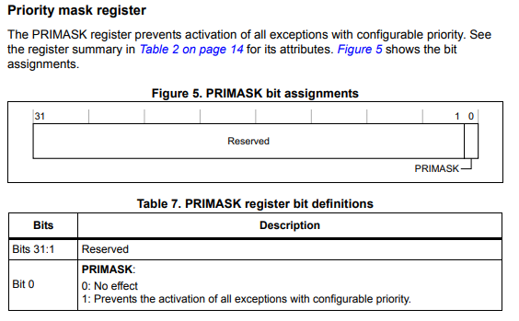

(p.20 STM32F103-ProgManual.pdf)

2)



NVIC->IP[TIM4_IRQn] = 3<<4; // 4.3.7 p.125 STM32F103-ProgManual.pdf

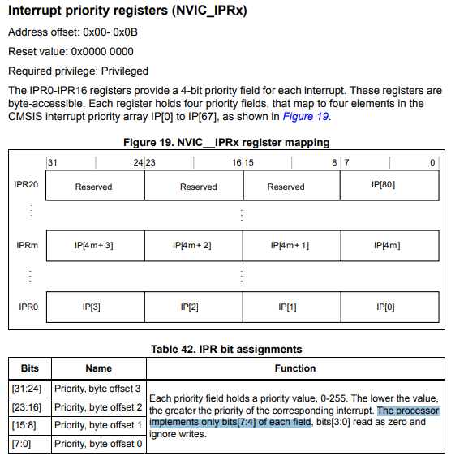

3)



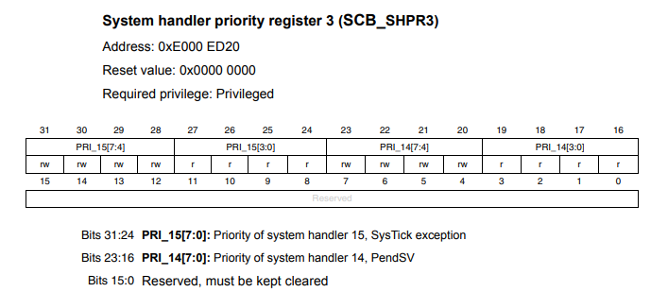

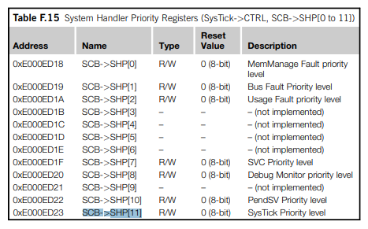

4)



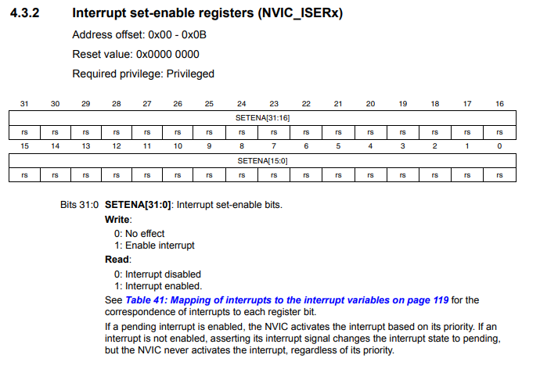

**SysTick (ProgManual p. 150)**

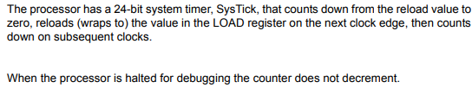

When the processor is halted for debugging the counter does not decrement! (ProgManual p. 150)

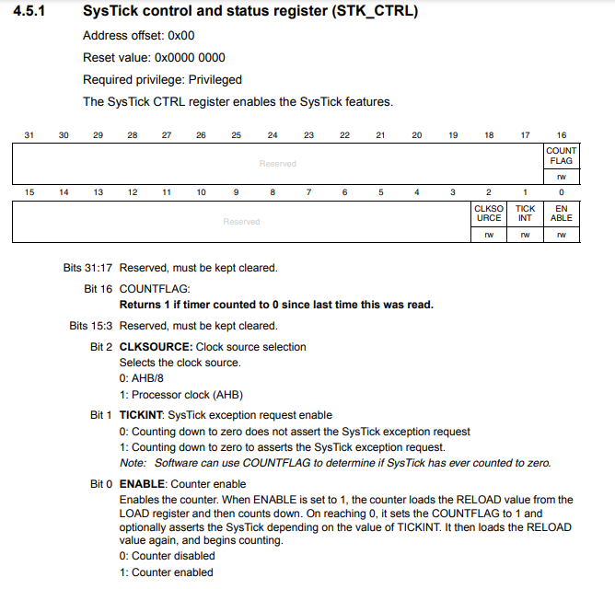

F. A start value of 0 is possible, but has no effect because the SysTick exception request and COUNTFLAG are activated when counting from 1 to 0.

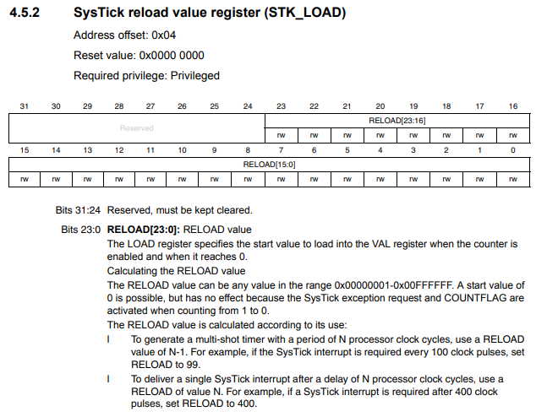

To generate a multi-shot timer with a period of N processor clock cycles, use a RELOAD value of N-1. For example, if the SysTick interrupt is required every 100 clock pulses, set RELOAD to 99.

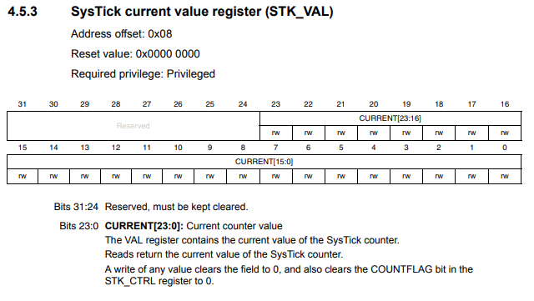

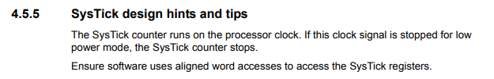

The SysTick counter runs on the processor clock. If this clock signal is stopped for low power mode, the SysTick counter stops.

**TIMx (RefManual p. 350)**

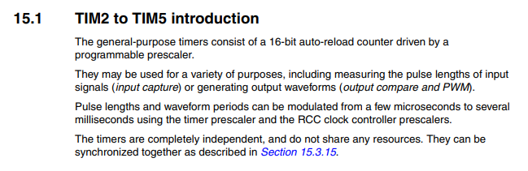

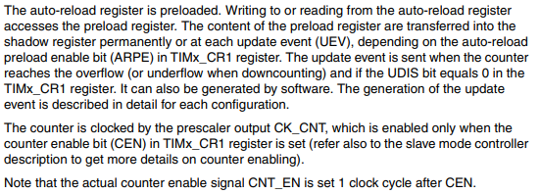

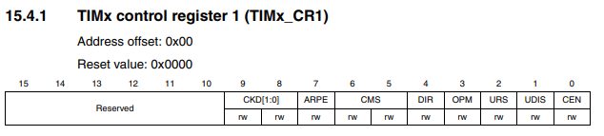

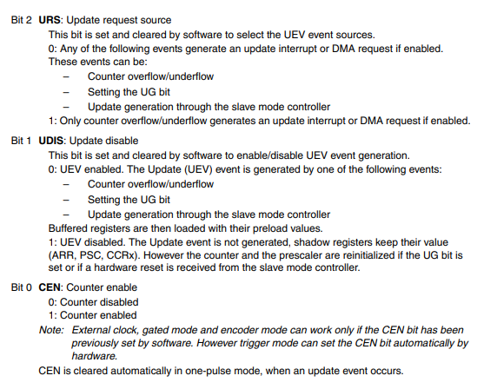

0: Any of the following events generate an update interrupt or DMA request if enabled. These events can be:

– Counter overflow/underflow

– Setting the UG bit

– Update generation through the slave mode controller

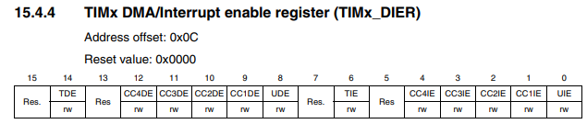



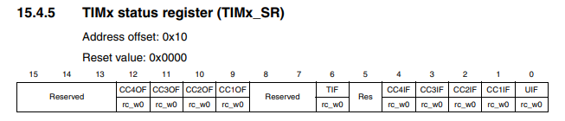

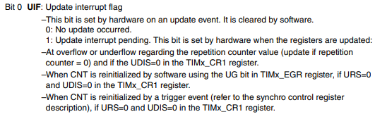

–This bit is set by hardware on an update event. It is cleared by software.

0: No update occurred.

1: Update interrupt pending.

